TEST CASE | X Passed ☐Failed ☐ Blocked
TC-005
Requirement Traceability | RF-07
Test Type (Unit / Driver / Integration / HIL / System) | Driver
Test Objective | Ver correcto funcionamiento del sensor IR para la detección de cajas.
Hardware Setup | 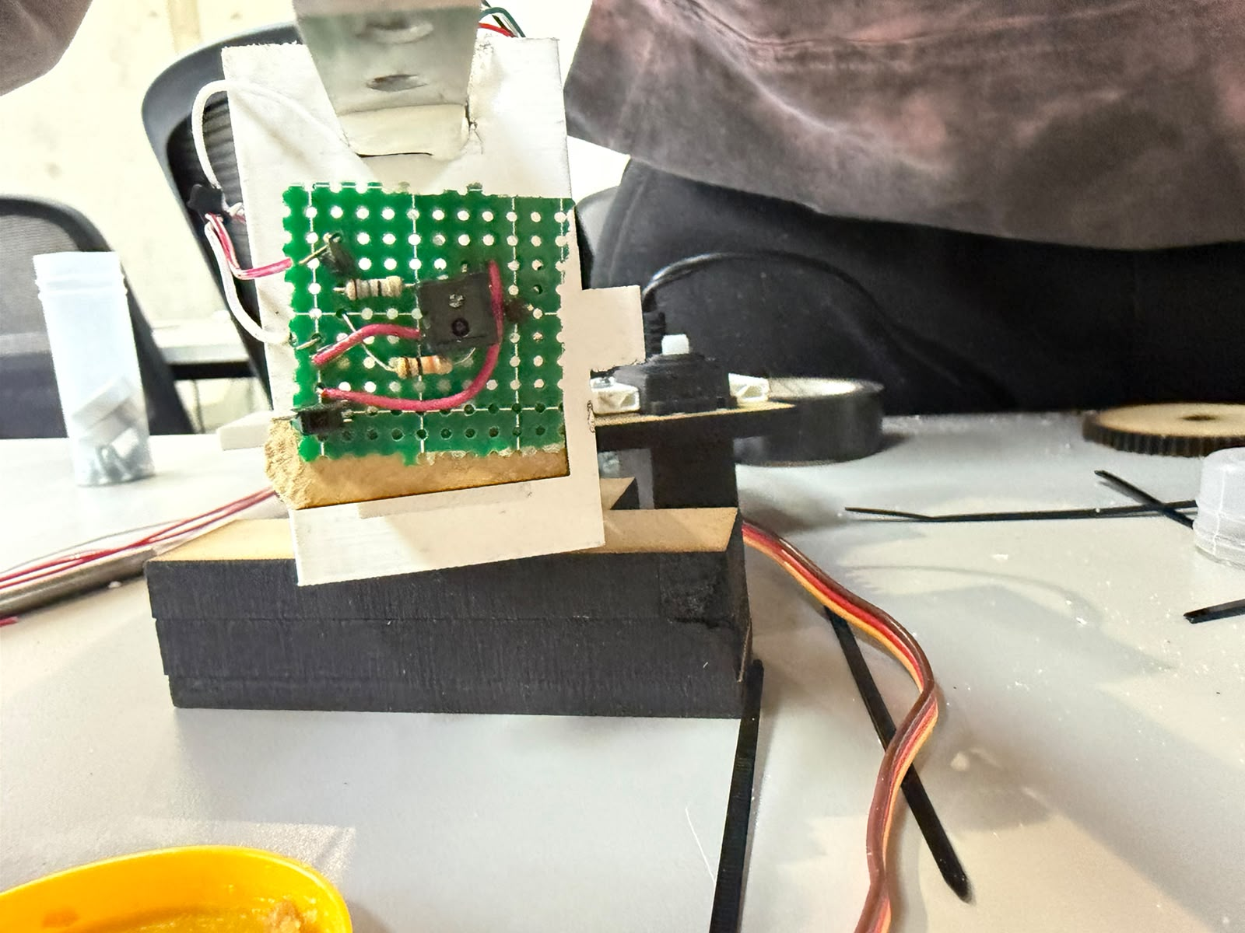
Preconditions | - Circuito de acondicionamiento del senro IR
Test Procedure (numbered steps) | - Se realizo el esquemático del circuito  - Se conectaron los componentes  - Se soldaron
Expected Results | Actual Results
Al acercar un objeto al sensor IR este debe mostrar y entregar voltaje al multímetro y ESP32 | Luego de acercar nuestra caja al sensor IR se obtuvo el resultado esperado de voltaje.
Evidence
Executed by / Date | Reviewed by (TL) / Date
Michael Cuello, Mateo Aldana, Carlos Murillo | Carlos Murillo

